
EXAMEN 2 BACHILLERATO DE CIENCIAS. GEOMETRIA Y SISTEMAS DE ECUACIONES
OPCION A
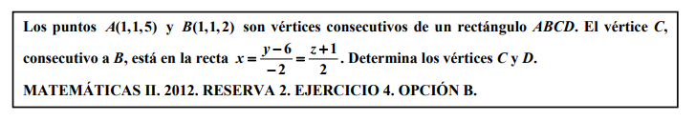
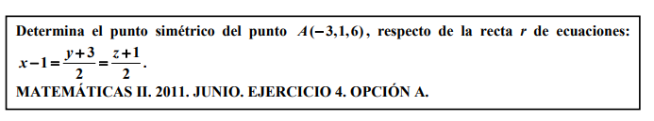
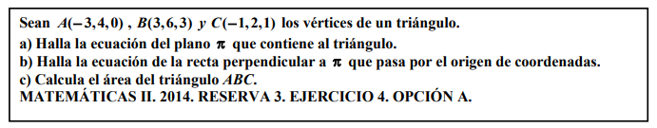
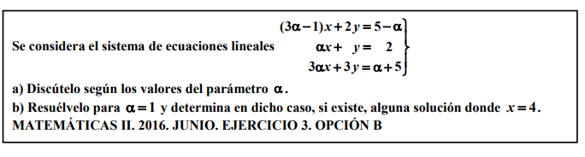
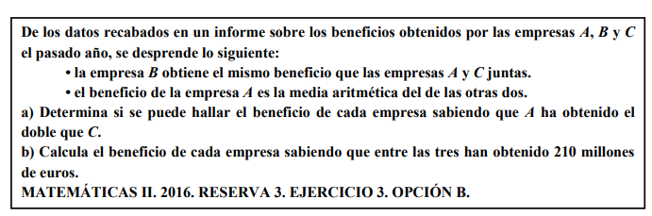

EXAMEN 2 BACHILLERATO DE CIENCIAS. GEOMETRIA Y SISTEMAS DE ECUACIONES
OPCION B
